2022-2025 оқу жылдарының аралығындағы мұғалімдер мен оқушылардың оқу-тәрбие жұмысы бойынша аудандық, облыстық, республикалық және халықаралық байқаулардың нәтижелері мен жетістіктер кестесі.
№ | Оқушының аты-жөні |  | Іс-шараның атауы, өткізу нысаны (конкурс, конференция, семинар, форум және т. б.)) | Грамотасы, дипломы,  сертификаты | Өткізу мерзімі
2022-2023 оқу жылының жетістіктері
1 | Оразбай Ерқанат |  | Халықаралық “Пони”байқауының жүлдегері | 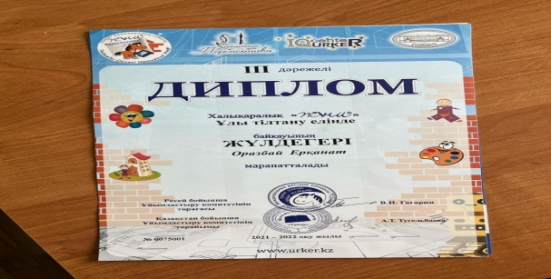  Диплом 3 орын | 2022 ж
2 | Мырзағали Мейірлан |  | Білім беру саласының ардагері Қайрат Қалымұлы Бекеновқа және Ұлы Жеңіс күніне арналған мектеп оқушылар арасында Зеренді ауданының шахмат туринирінің жүлдегері | 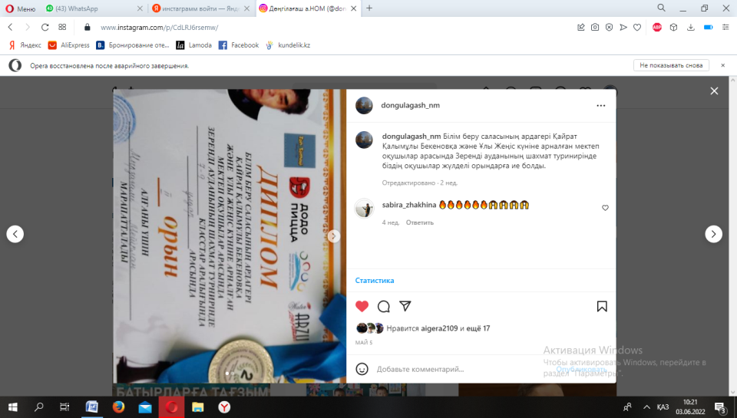Диплом | 2022 ж
3 | Есмағанбет Ақниет |  | XXIII аудандық «Абай оқулары»байқауында «Өлең сөздің патшасы,сөз сарасы»номинациясының 1 орын жүлдегері | 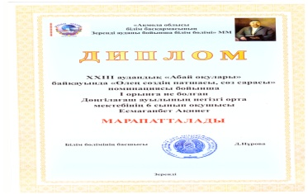  Диплом 1 орын | 2022 ж
4 | Ирсаева Жансая |  | XXIII аудандық «Абай оқулары»байқауының «Ұлылар әлемінде»номинациясының 3 орын жүлдегері | 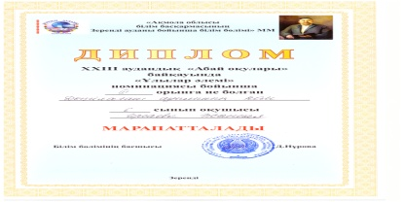  3 орын диплом | 2022 ж
5
6 | Есмағанбет Ақниет |  | «Батырлар жыры-тәрбие көзі» аудандық байқауында 2 орын жүлдегері | 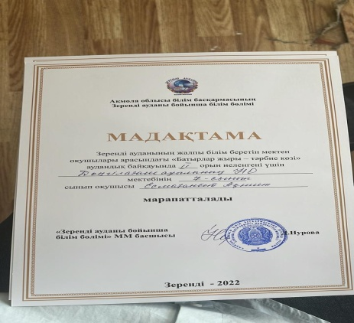  Мадақтама | 2022 ж
7 | Дюсенбай Санжар |  | «Ақберен»республикалық өнер байқауының аудандық кезеңінде 2 орын жүлдегері | 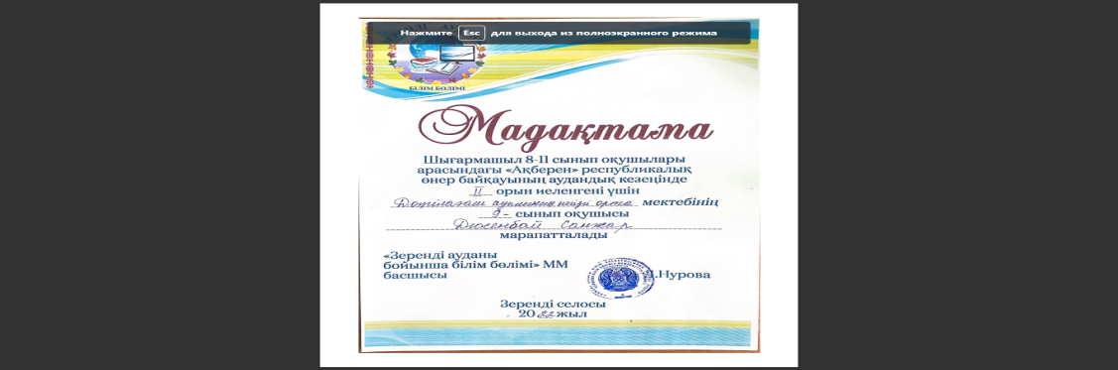  Мадақтама | 2022 ж
8 | Оразбай Нұржаусын |  | Қазақ тілі мен әдебиеті пәнінен аудандық олимпиададан 3 орын иегері |   Мадақтама | 2022 ж
9 | Оразбай Ерқанат |  | «Дарын»Республикалық ғылыми-практикалық орталығы «Кенгуру - математика барлығы үшін»интеллектуалдық ойын-конкурсының 2 орын жеңімпазы | 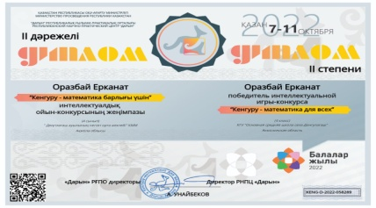  Диплом | 2022 ж
10 | Ұзақбайұлы Мағауия |  | «Дарын»Республикалық ғылыми-практикалық орталығы «Кенгуру - математика барлығы үшін»интеллектуалдық ойын-конкурсының қатысушысы | 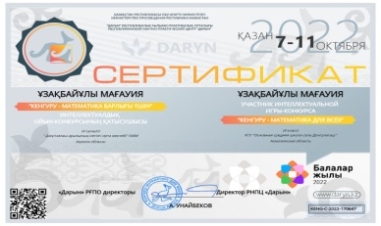  Сертификат | 2022 ж
11 | Аптар Дінмұхаммед |  | Халықаралық «Дарын Лэнд» интеллектуалды орталығында өткен ағылшын тілі пәнінен British Bulldog конкурсының І орын иегері | 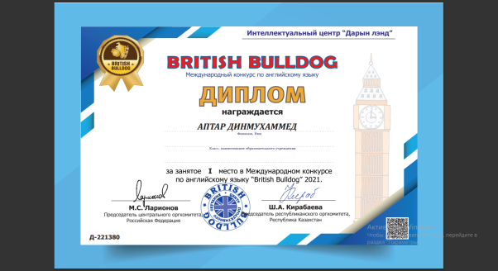  Диплом 2 орын | 2022 ж
12 | Аптарова Айша |  | Халықаралық «Дарын Лэнд» интеллектуалды орталығында өткен ағылшын тілі пәнінен British Bulldog конкурсының IІ орын иегері |   2 орын диплом | 2022 ж
13 | Аптарова Айша |  | Аудандық ғылыми жоба қатысушысы диплом | 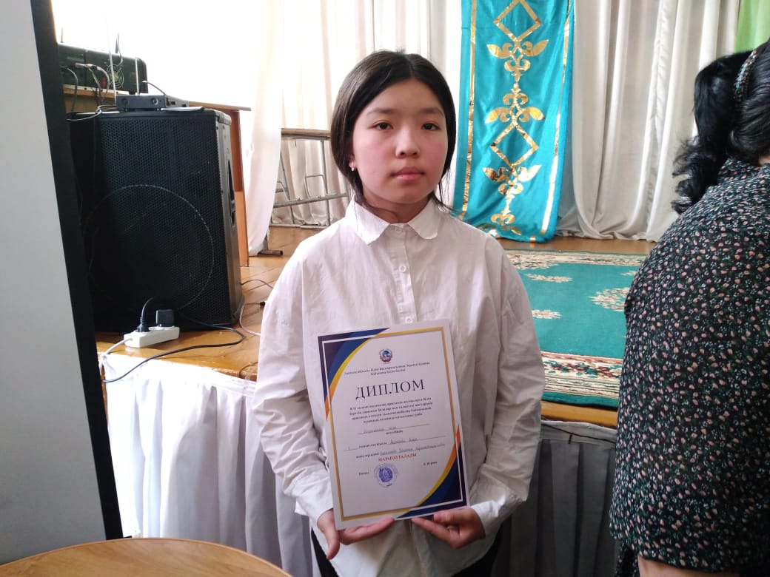  Диплом | 2022 ж
14 | Есмағанбет Ақниет |  | Қазақстан тарихы пәнінен аудандық олимпиададан 3 орын иегері |   Мадақтама | 2023 ж
15 | Бекмаганбет Қайсар |  | «Ақбота»интеллектуалдық марафонының 3 орын иегері | 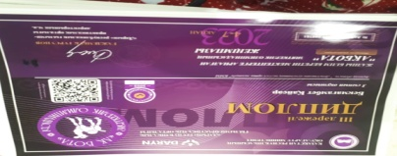 | 2023 ж
16 | Капезов Самат Аманкелдиевич |  | Жас математика мұғалімдеріне арналған Ақмола облыстық шығармашылық байқауы | Сертификат 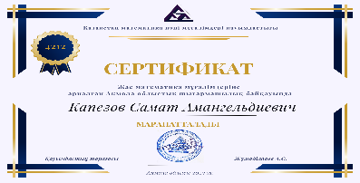 | 2023 ж.
2023-2024 оқу жылының жетістіктері
1 | Молдағали Амир Русланұлы |  | «Жаңа Қазақстан»Республикалық дарынды жастарды қолдау ұйымдастыруымен өткізілген Республикалық «Қыс ғажайыптары» сурет байқауы | Диплом  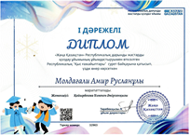 |  | 2024 ж
2 | Жылқайдар Әдия Қайратқызы |  | «Жаңа Қазақстан»Республикалық дарынды жастарды қолдау ұйымдастыруымен өткізілген Республикалық «Қыс ғажайыптары» сурет байқауы | Диплом  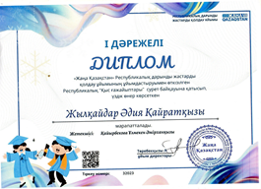 |  | 2024 ж
3 | Молдағали Амир Русланұлы |  | «Мен зертеушімін»аудандық байқауы | Мадақтама  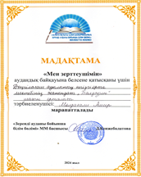 |  | 2024 ж
4 | Жылқайдар Әдия Қайратқызы |  | «Бала дарын»балалар мен жасөмпірімдер шығармашылығын дамыту орталығының ұйымдастыруымен балабақша және мектеп оқушылары арасында Мұқағали Мақатаев өлеңдерін мәнерлеп оқудан республикалық байқауы | Диплом  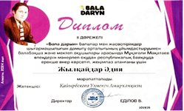 |  | 2024 ж
5 | Қабыл Сезім |  | «Менің Отаным-Қазақстаным» атты облыстық патриоттық ән байқауы аудандық кезеңі | 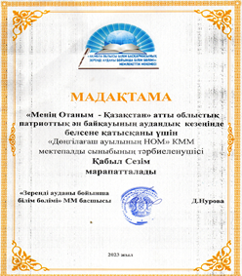 |  | 2023 ж
6 | Абаев Данияр |  | Палитра байқауы | 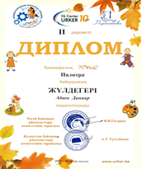 |  | 2023 ж
7 | Ұзақбай Мағауия |  | «Ұлттық мектеп лигасы» бағдарламасындағы 5-6 сынып оқушылары арасында «Шахмат» аудандық жарысы | 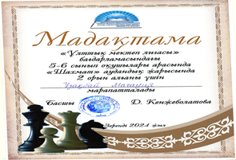 |  | 2024 ж
8 | Байсенбаева Рахима |  | «Ұлттық мектеп лигасы» бағдарламасындағы 5-6 сынып оқушылары арасында «Шахмат» аудандық жарысы | 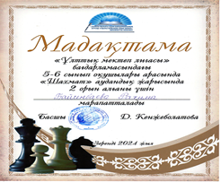 |  | 2024 ж
9 | Аптарова Айша |  | «Ақмола кадрда» онлайн –байқауының «Әзіл кадрда» номинациясы байқауы | 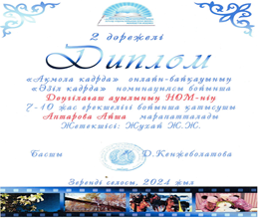 |  | 2024 ж
10 | Есмағанбет Ақниет |  | 2023-2024 оқу жылындағы жалпы білім беру ұйымдарының 8-11 сынып оқушылары арасындағы республикалық Абай оқуларының облыстық кезеңінің «Өлең –сөздің патшасы,сөз сарасы»номинациясы бойынша жүлдегері | 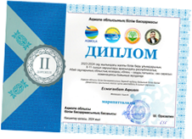 |  | 2024 ж
11 | Аптарова Айша |  | «Алтын қазына»көркем және сәндік-қолданбалы өнер байқауы | 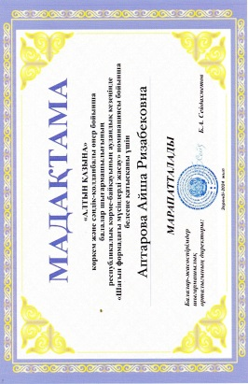 |  | 2024 ж
12 | Есмағанбет Ақниет |  | 2023-2024 оқу жылындағы жалпы білім беру ұйымдарының 8-11 сынып оқушылары арасындағы республикалық Абай оқуларының облыстық кезеңі қатысушысы | 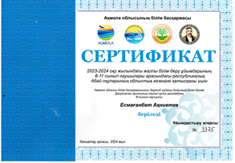 |  | 2024 ж
13 | Есмағанбет Ақниет |  | 7-8 сынып оқушылар арасындағы республикалық олимпиадасының аудандық кезеңінде биология пәнінен 1 орын иегері | 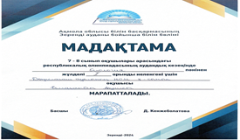 |  | 2024
14 | Уразов Рахман |  | 7-8 сынып оқушылар арасындағы республикалық олимпиадасының аудандық кезеңінде география пәнінен 2 орын иегері | 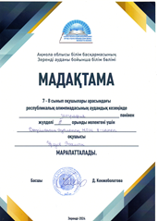 |  | 2024 ж
15 | Жылқайдар Әділхан |  | Сertificate of Completion  Hour of Code and demonstrating an understanding of the basic concepts of Computer Science | 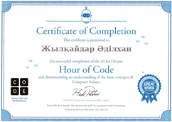 |  | 2024
2024-2025 оқу жылының жетістіктері
1 | Бекмагамбетова Меруерт |  | 3-дәрежелі диплом  Республикалық «АҚБОТА» зияткерлік олимпиадасының жүлдегері 20-25 қараша аралығы | 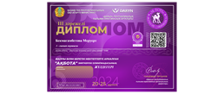 |  | 2025 ж
2 | Бекмагамбетова Меруерт |  | 1-дәрежелі диплом  Республикалық «АҚБОТА» зияткерлік олимпиадасының жүлдегері 26 ақпан-03 наурыз аралығы | 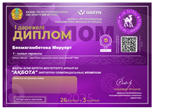 |  | 2025 ж
3 | Бекмагамбетова Меруерт |  | 3-дәрежелі диплом Республикалық «КЕНГУРУ» ойын-конкурсы | 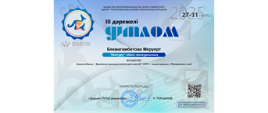 |  | 2025 ж
4 | Қабыл Сезім |  | 3-дәрежелі диплом Республикалық «КЕНГУРУ» ойын-конкурсы | 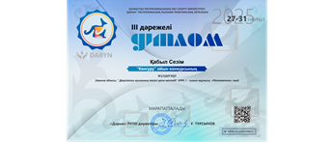 |  | 2025 ж
5 | Бекмагамбетова Меруерт |  | 1-дәрежелі диплом Республикалық конкурс «Бояулар құпиясы-төрт мезгіл» | 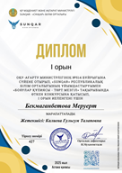 |  | 2025 ж
6 | Бекмагамбетова Камила |  | Республикалық “Алтын сақа” математикалық олимпиадасының аудандық/қалалық кезеңінің қатысушысы | 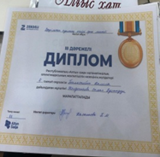 |  | 2024 ж
7 | Бекмагамбетова Камила |  | “Туған жер-бақыт ордасы” атты Қазақстан Республикасы күніне арналған “Әншуақ” қазақ тіліндегі балалар әндерінің аудандық фестиваліне белсене қатысқан | 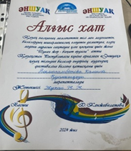 |  | 2024 ж
8 |  | Қабыл Нурислам | 2-дәрежелі диплом «АҚБОТА» зияткерлік олимпиадасының жүлдегері | 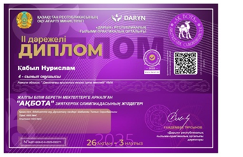 |  | 2025 ж
9 | Қабыл Нурислам |  | Мадақтама  Геология және минералогия ғылымдарының кандидаты, Қазақстан Республикасы жер қойнауының Құрметті барлаушысы, профессор, геология-минералогия академиясыеың корреспондент мүшесі, Көкшетау қаласының Құрметті азаматы Айтқажы Қазыбекұлына арналған шахмат турнирінде белсене қатысқаны үшін | 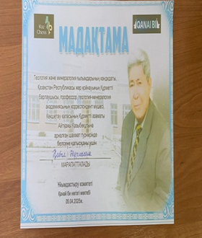 |  | 2025 ж
10 | Дүйсенбай Нұрбақыт |  | Мадақтама  Геология және минералогия ғылымдарының кандидаты, ҚР жер қойнауының Құрметті барлаушысы, профессор, геология-минералогия академиясының корреспондент мүшесі Көкшетау қаласының Құрметті азаматы Айтқажы Қазбекұлына арналған шахмат турнирінде 1 орынға ие болған. | 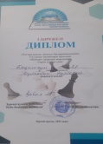 |  | 2025 ж
11 | Сериков Мұхаммед |  | 5-6 сынып оқушылары арасындағы республикалық олимпиадасының аудандық кезеңінде орыс тілі мен әдебиеті пәнінен жүлделі 2 орынды иеленген | 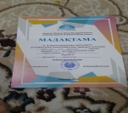 |  | 2024 ж
12 | Ұзақбайұлы Мағауия |  | Қазақ ССР-нің еңбек сіңірген мұғалімі және халық ағарту ісінің озық қызметкері Жекен Доспамбетұлына және мектебіміздің 100 жылдығына арналған аудандық математика пәнінен 1 орынды иеленген | 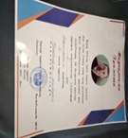 |  | 2025 ж
13 | Ұзақбайұлы Мағауия |  | 5-6 сынып оқушылары арасындағы республикалық олимпиадасының аудандық кезеңінде қазақ тілі мен әдебиеті пәнінен жүлделі 3 орынды иеленген | 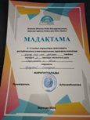 |  | 2024 ж
14 | Ұзақбайұлы Мағауия |  | Геология және минералогия ғылымдарының кандидаты, ҚР жер қойнауының Құрметті барлаушысы, профессор, геология-минералогия академиясының корреспондент мүшесі Көкшетау қаласының Құрметті азаматы Айтқажы Қазбекұлына арналған шахмат турнирінде 2 орынға ие болған | 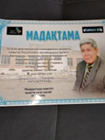 |  | 2025 ж
15 | Ұзақбайұлы Мағауия |  | Қазақстан Республикасы білім және ғылым министрлігінің #514 бұйрығының негізінде ұйымдастырылған IV республикалық "Мақатаев Оқулары" щығармашылық байқауына қатысып 1 орынға ие болған | 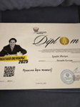 |  | 2025 ж
16 | Ұзақбайұлы Мағауия |  | «Әдебиет қаһармандарының шеруі» атты аудандық байқауында 12жастан 14 жасқа дейінгі орта жас санаты бойынша 2 орын | 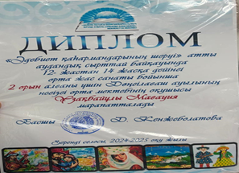 |  | 2025 ж
17 | Есмағанбет Ақниет |  | 2024-2025 оқу жылында жалпы білім беретін мектептердің 8-11 сынып оқушылары арасындағы Лингвистика бойынша республикалық олимпиадасының аудандық кезеңінің 2 орын иегері | 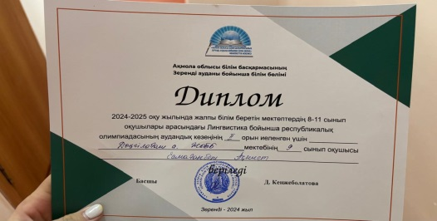 |  | 2024 ж
18 | Ұзақбайұлы М.  Дүсенбай Н  Қабыкен Е  Қайырбай І |  | Аудандық шахмат турнирі «Жастар спартакиадасы»5-6 сынып оқушылар арасында | 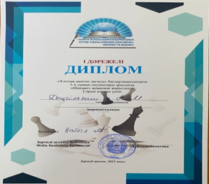 |  | 2025 ж
19 | Есмағанбет Ақниет |  | Геология және минералогия ғылымдарының кандидаты, ҚР жер қойнауының Құрметті барлаушысы, профессор, геология-минералогия академиясының корреспондент мүшесі Көкшетау қаласының Құрметті азаматы Айтқажы Қазбекұлына арналған шахмат турнирінде 1 орынға ие болған | 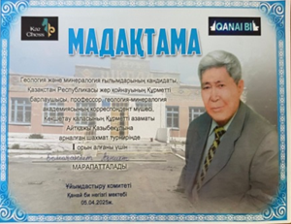 |  | 2025 ж
20 | Серикова Адина |  | Геология және минералогия ғылымдарының кандидаты, ҚР жер қойнауының Құрметті барлаушысы, профессор, геология-минералогия академиясының корреспондент мүшесі Көкшетау қаласының Құрметті азаматы Айтқажы Қазбекұлына арналған шахмат турнирінде 3 орынға ие болған | 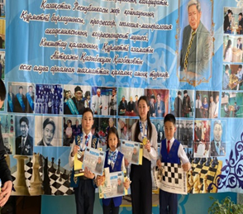 |  | 2025 ж
21 | Иват Үмітгул |  | «Мектепке дейінгі ұйымның үздік педагогі» аудандық байқауында 1 орын иегері | 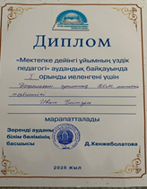 |  | 2025 ж
22 | Бекмағанбет Еркасыл |  | «Білім айнасы» республикалық ғылыми-танымдық басылымының редакциясы ұйымдастырған жас суретшілерге арналған «Бояулар құпиясы ғарышқа саяхат»тақырыбында өткен конкурсында 1 орын иеленді | 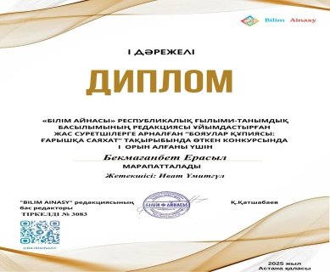 |  | 2025 ж

Дөңгілағаш ауылының негізгі орта мектебінің мұғалімдерінің марапаттары

№ | Мұғалімнің аты-жөні | Іс-шараның атауы, өткізу нысаны (конкурс, конференция, семинар, форум және т. б.)) | Грамотасы, дипломы,  сертификаты |  | Өткізу мерзімі
2022-2023 оқу жылының жетістіктері
 | Бекешова Айгерим Сериковна | «Ақмола облысы білім басқармасының Зеренді ауданы білім бөлімі»ММ басшысынан алғыс хат | 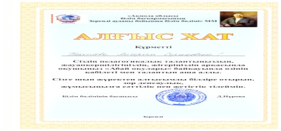  Алғыс хат |  | 2022 ж
 | Бекешова Айгерим Сериковна | Ахмет Байтұрсынұлының 150 жылдық мерейтойына орай ұйымдастырылған «Ұлт ұстазы» атты аудандық байқауының 2 орын жүлдегері | 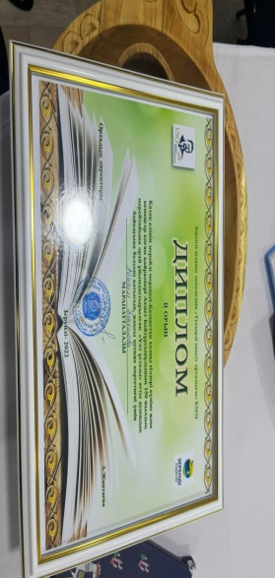 |  | 2022 ж
 | Жахина Алия Балташевна | «Ақмола облысы білім басқармасының Зеренді ауданы білім бөлімі»ММ басшысынан  Құрмет грамотасы | 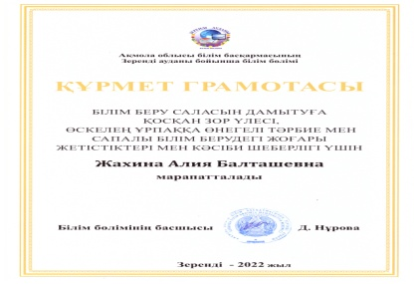  Құрмет грамотасы |  | 2022 ж
 | Бекешова Айгерим Сериковна | «Ақмола облысы білім басқармасының Зеренді ауданы білім бөлімі»ММ басшысынан алғыс хат |   Алғыс хат |  | 2022 ж
 | Бекешова Айгерим Сериковна | «Қазақстандағы салалық білім мен ғылым қызметкерлерінің кәсіптік одағының Нұр-Сұлтан қаласы мен Ақмола облысық ұйымы»ҚБ  Құрмет грамотасы | 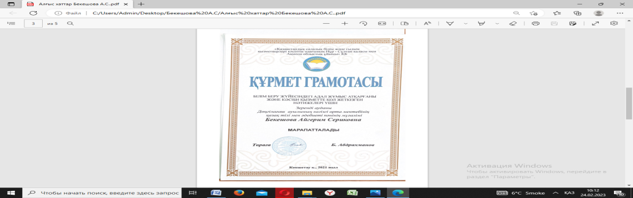  Құрмет грамотасы |  | 2022 ж
 | Бекешова Айгерим Сериковна | Зеренді аудан әкімінен алғыс хат | 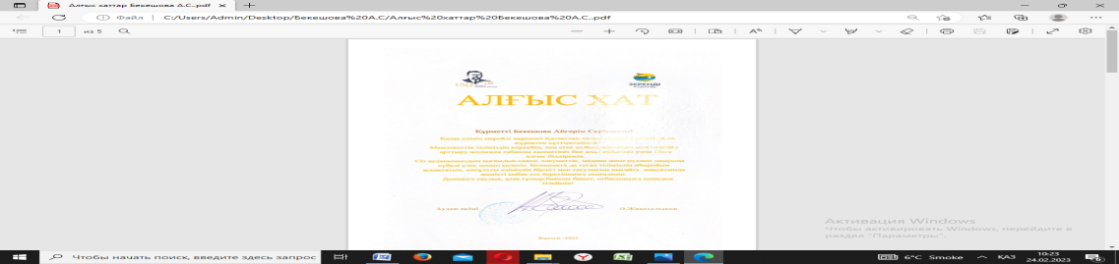  Алғыс хат |  | 2022 ж
 | Калиева Гульсум Талаповна | «Ақмола облысы білім басқармасының Зеренді ауданы білім бөлімі»ММ басшысынан сертификат бастауыш сынып мұғалімдерінің аудандық тамыз кеңесіне белсене қатысқаны үшін | Сертификат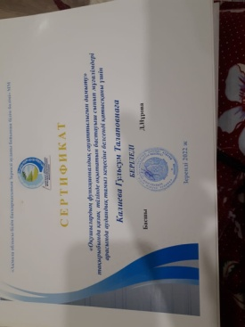 |  | 2022
 | Капезов Самат Аманкелдиевич | Жас математика мұғалімдеріне арналған Ақмола облыстық шығармашылық байқауы | Сертификат |  | 2023 ж.
2023-2024 оқу жылының жетістіктері
 | Қайырбекова Улмекен Амирханқызы | «Бала дарын»балалар мен жасөмпірімдер шығармашылығын дамыту орталығының ұйымдастыруымен балабақша және мектеп оқушылары арасында Мұқағали Мақатаев өлеңдерін мәнерлеп оқудан республикалық байқауы |  | Алғыс хат  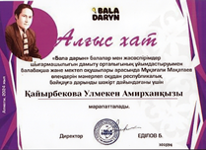 |  | 2024 ж

5 | Қайырбекова Улмекен Амирханқызы | Халықаралық әйелдер күніне арналған «Ана,әже және мен» аудандық байқауы | Алғыс хат  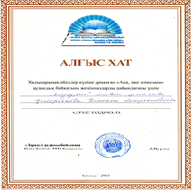 | 2023 ж
6 | Иватқызы Гулден | Халықаралық әйелдер күніне арналған «Ана,әже және мен» аудандық байқауы | Алғыс хат  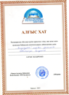 | 2023 ж
7 | Қайырбекова Улмекен Амирханқызы | Аудандық мектепке дейінгі мекемелерінің тәрбиеленушілері арасындағы «Ханталапай»ұлттық ойындар байқауы | Алғыс хат  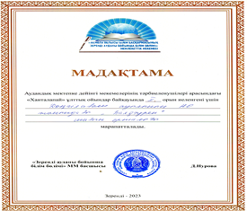 | 2023 ж
 | Жакупова Сәуле Токбаевна | Қазақстан Республикасының оқу-ағарту министрлігінің алғыс хаты | 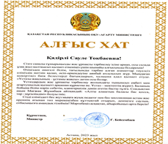 | 2023 ж
2024-2025 оқу жылының жетістіктері
 | Батырбек Кунсауле | «MANGILIK EL JASTARY» Қоғамдық қорының ұйымдастыруымен қара өлеңнің қас шебері, ақиық ақын Мұқағали Мақатаевқа арналған ІV республикалық «Мақатаев оқулары» шығармашылық байқауы | 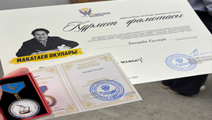 | 2025 ж

Жалпы мектеп бойынша байқауға қатысқан оқушылардың
үш жылдық көрсеткіші

Оқу жылы | Жалпы оқушы саны | Байқауға қатысқан оқушылар саны | Пайыздық көрсеткіші
2022-2023 | 37 | 20 | 54,05
2023-2024 | 39 | 22 | 57,62
2024-2025 | 35 | 23 | 60

Жалпы мектеп бойынша соңғы үш жылда техникалық колледждерге түскен түлектер көрсеткіштері

Оқу жылы | Жалпы оқушы саны | Колледждерге түскен оқушылар саны | 10 сыныпқа барғандар саны | Пайыздық көрсеткіші
2022-2023 | 2 | 2 |  | 100
2023-2024 | 3 | 2 | 1 | 100
2024-2025 | 4 | 2 | 2 | 100

